«Робот Боберт в гостях у детей!»
Ежегодно 8 февраля в России отмечается день науки. С 1 февраля в Тюменской области проходит месячник науки. И в нашем детском саду это событие не осталось незамеченным.
В средней группе «Домовёнок» 8 февраля к детям в гости пришёл робот Боберт и принес разных роботов.

Дети с удовольствием их рассмотрели, рассказали, что может делать каждый робот и как с ним можно поиграть. Робот Боберт предложил детям познакомиться с презентацией «Что умеют роботы», в ходе которой дети узнали, что роботы – это не только игрушки, но и множество роботов используется в различных областях. Таких как космос, медицина, наука, производство, развлечение.
Дети, которые посетили выставку роботов в нашем городе, делились впечатлениями и рассказывали, каких роботов им посчастливилось увидеть.

Чтобы нашему гостю не было скучно и одиноко, мы с ребятами сделали из геометрических фигур каждый своего робота.
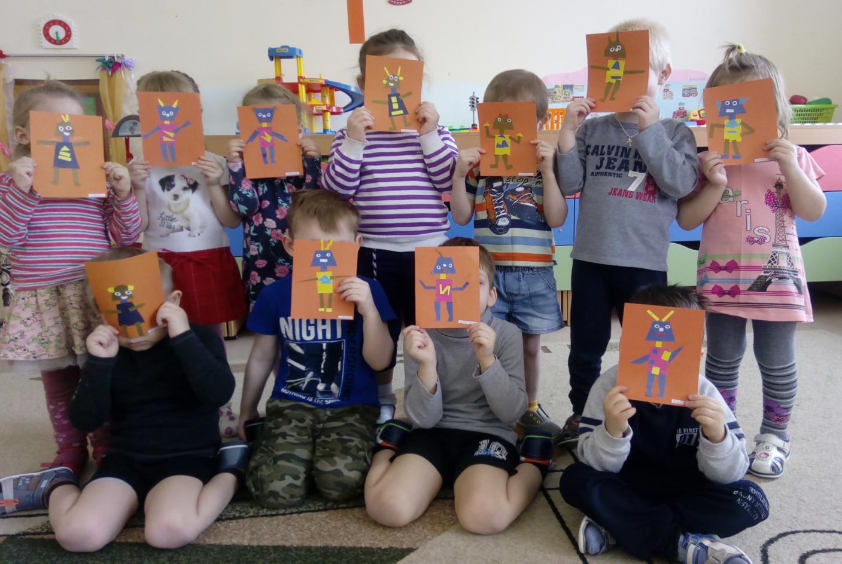

И мы оформили в приёмной выставку для родителей.
«Мой любимый робот Боберт»
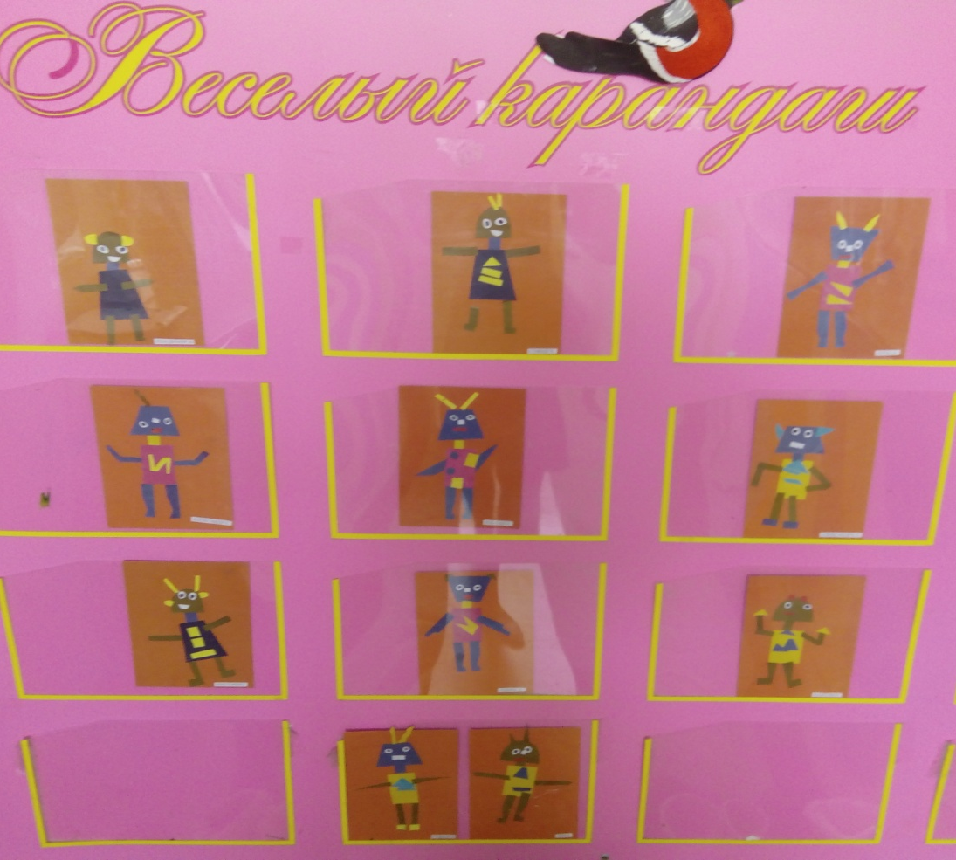

Было задание и для родителей. Им предстояло ко дню науки смастерить из различных материалов своего робота. Наши родители с радостью откликнулись и смастерили вот таких замечательных роботов.
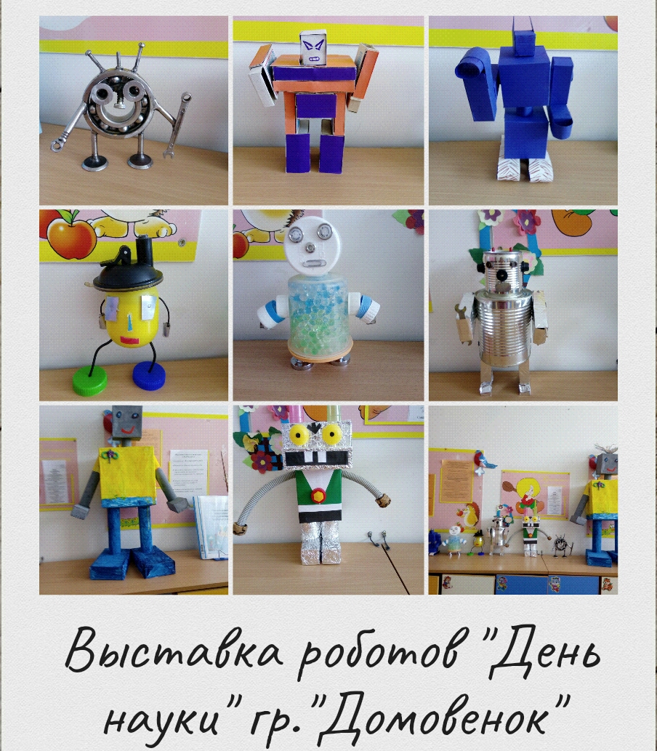
Благодарим за участие в выставке роботов семьи: Пелевина Жени, Карнауховой Дарьи, Бугаёвой Анны, Данилова Саши, Багинского Вовы, Тельминовой Саши, Балина Льва.
Так, один день из месячника науки, прошел интересно и насыщено! Но на этом мы не останавливаемся. Впереди ещё масса экспериментов и вечер волшебства!
Воспитатель: Черемихина Наталья Аркадьевна

